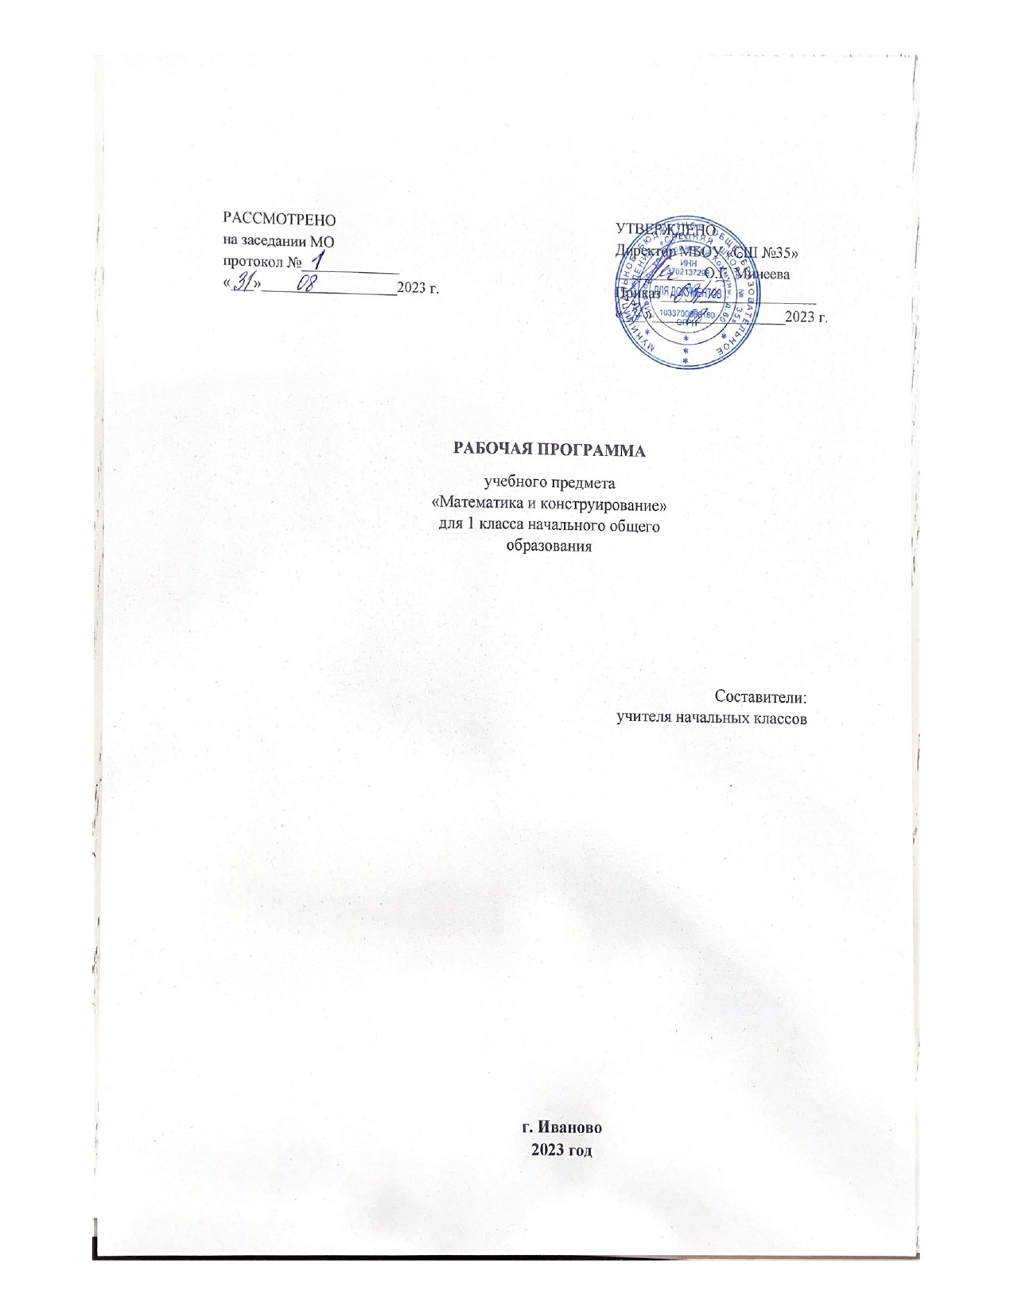

**Пояснительная записка**

 Рабочая программа  **«Математика и конструирование» для 1 класса**разработана в соответствии с требованиями федерального государственного образовательного стандарта начального общего   образования, с рекомендациями Примернойпрограммы, рекомендованной Министерством образования и науки Российской Федерации, с особенностями образовательного учреждения, образовательных потребностей, запросов обучающихся и авторской программы «Математика и конструирование» (1-4 классы) авторов Волковой С.И., Пчелкиной О.Л.

 Курс предназначен для обучающихся  начальной школы. Интегрированный курс, объединяющий два предмета: математику и трудовое обучение, направлен на развитие мыслительной и конструкторско-практической деятельности. Основная цель курса - обеспечить числовую грамотность обучающихся, дать начальные геометрические представления. Внимание уделяется развитию логического мышления и пространственных представлений детей  и формированию компьютерной грамотности.

***Цель:***обеспечить высокий уровень математической грамотности учащихся и развить трудовые  умения и  навыки, познакомить с основами конструкторско-практической  деятельности и сформировать элементы конструкторского мышления, графической  грамотности и технических умений и навыков учащихся.

* ***Задачи:***

 создать условия для расширения, углубления и совершенствования геометрическихпредставлений, знаний и умений учащихся ;

      помогать формировать элементы конструкторских и графических умений;

            развивать воображение и логическое мышление детей;.

**одновременно и взаимосвязано развивать мыслительную деятельность ,развитие любознательности, сообразительности при выполнении**

разнообразных заданий проблемного и эвристического характера;

развитие внимательности, настойчивости, целеустремленности, умения

преодолевать трудности – качеств весьма важных в практической деятельности

любого человека;

воспитание чувства справедливости, ответственности;

развитие самостоятельности суждений, независимости и нестандартности

**Планируемые результаты освоения обучающимися программы**

*Метапредметные результаты*

* *Ориентироваться*в понятиях «влево», «вправо», «вверх», «вниз».
* *Ориентироваться*на точку начала движения, на числа и стрелки 1*→*1*↓*и др., указывающие направление движения.
* *Проводить*линии по заданному маршруту (алгоритму).
* *Выделять*фигуру заданной формы на сложном чертеже.
* *Анализировать*расположение деталей (танов, треугольников, уголков, спичек) в исходной конструкции.
* *Составлять*фигуры из частей. *Определять*место заданной детали в конструкции.
* *Выявлять*закономерности в расположении деталей; *составлять*детали в соответствии с заданным контуром конструкции.
* *Сопоставлять*полученный (промежуточный, итоговый) результат с заданным условием.
* *Объяснять (доказывать)*выбор деталей или способа действия при заданном условии.
* *Анализировать*предложенные возможные варианты верного решения.
* *Моделировать*объёмные фигуры из различных материалов (проволока, пластилин и др.) и из развёрток.
* *Осуществлять*развернутые действия контроля и самоконтроля: сравнивать построенную конструкцию с образцом.

*Предметные результаты*

* Пространственные представления. Понятия «влево», «вправо», «вверх», «вниз». Маршрут передвижения. Точка начала движения; число, стрелка 1*→*1*↓*, указывающие направление движения. Проведение линии по заданному маршруту (алгоритму): путешествие точки (на листе в клетку). Построение собственного маршрута (рисунка) и его описание.
* Геометрические узоры. Закономерности в узорах. Симметрия. Фигуры, имеющие одну и несколько осей симметрии.
* Расположение деталей фигуры в исходной конструкции (треугольники,

таны, уголки, спички). Части фигуры. Место заданной фигуры в конструкции.

* Расположение деталей. Выбор деталей в соответствии с заданным контуром конструкции. Поиск нескольких возможных вариантов решения. Составление и зарисовка фигур по собственному замыслу.
* Разрезание и составление фигур. Деление заданной фигуры на равные по площади части.
* Поиск заданных фигур в фигурах сложной конфигурации.
* Решение задач, формирующих геометрическую наблюдательность.
* Распознавание (нахождение) окружности на орнаменте. Составление

(вычерчивание) орнамента с использованием циркуля (по образцу, по собственному замыслу).

* Объёмные фигуры: цилиндр, конус, пирамида, шар, куб. Моделирование из проволоки. Создание объёмных фигур из разверток: цилиндр, призма шестиугольная, призма треугольная, куб, конус, четырёхугольная пирамида, октаэдр, параллелепипед, усеченный конус, усеченная пирамида, пятиугольная пирамида, икосаэдр.

***Универсальные учебные действия***

* *Сравнивать*разные приемы действий, *выбирать*удобные способы для выполнения конкретного задания.
* *Моделировать*в процессе совместного обсуждения алгоритм решения числового кроссворда; *использовать*его в ходе самостоятельной работы.
* *Применять*изученные способы учебной работы и приёмы вычислений для работы с числовыми головоломками.
* *Анализировать*правила игры. *Действовать*в соответствии с заданными правилами.
* *Включаться*в групповую работу. *Участвовать*в обсуждении проблемных вопросов, высказывать собственное мнение и аргументировать его.
* *Выполнять*пробное учебное действие, *фиксировать*индивидуальное затруднение в пробном действии.
* *Аргументировать*свою позицию в коммуникации, *учитывать*разные мнения,
* *использовать*критерии для обоснования своего суждения.
* *Сопоставлять*полученный (промежуточный, итоговый) результат с заданным условием.
* *Контролировать*свою деятельность: обнаруживать и исправлять ошибки

Учащиеся должны уметь к 1-му году обучения:

* чертить отрезки  прямоугольник по заданным размерам; чертить отрезок – сумму и отрезок – разность двух отрезков; обозначать буквами отрезки, ломаную, многоугольник, угол
* многоугольника;
* делить фигуру на  заданные части и собирать фигуру из заданных  частей, преобразовывать фигуру по заданному условию;
* определять материал, из которого сделано изделие, определять назначение изделия;
* соблюдать правила безопасности;
* изготавливать несложные аппликации;
* поддерживать порядок на рабочем месте в течение всего занятия.

**Содержание  курса «Математика и конструирование»**

     Интегрированный курс «Математика и конструирование» объединяет в один учебный предмет два разноплановых по способам изучения: математику и трудовое обучение.

        Идея интеграции предметов определяет содержание и структуру курса, основными положениями которого являются:

* преемственность с действующими в начальных классах курсами математики и технологии;
* усиление геометрического содержания начального курса математики за счет углубления в изучении уже имеющегося программного материала, так и за счет расширения содержания его геометрической составляющей: изучаются свойства диагоналей прямоугольника (квадрата) и способы построения этих фигур на нелинованной бумаге с использованием этих свойств; рассматривается взаимное расположение на плоскости различных фигур ( в том числе вписанного в окружность прямоугольника, двух окружностей), в курс включено знакомство с некоторыми многогранниками (прямоугольный параллелепипед (куб), пирамида), телами вращения (цилиндр, шар, сфера);
* изменение содержательной и графической линии технологии, дополнение его заданиями, которые создают условия для формирования и развития умений проводить моделирование, для развития элементов конструкторского мышления, для повышения технической грамотности учащихся: дети учатся читать и выполнять технические рисунки, технологические карты, чертежи.

Математическая часть курса условно разделена на 2 блока:

1. арифметический, который полностью соответствует программе по математике курса начальной школы;
2. геометрический, материал которого выстраивается в постепенной последовательности увеличения числа измерений в изучаемых геометрических фигурах: точка, линия, плоскостные фигуры, пространственные тела и многогранники.

**Содержание курса - геометрическая составляющая.**

        Точка. Линия. Линии прямые и кривые. Линии замкнутые и незамкнутые. Прямая линия. Свойства прямой. Отрезок. Деление отрезка пополам. Луч. Взаимное расположение отрезков на плоскости и в пространстве. Геометрическая сумма и разность двух отрезков. Угол. Виды углов: прямой, острый, тупой, развёрнутый. Ломаная. Вершины, звенья ломаной. Длина ломаной.

        Многоугольник – замкнутая ломаная. Углы, вершины, стороны многоугольника. Виды многоугольников: треугольник, четырёхугольник, пятиугольник и т.д.  Периметр многоугольника. Виды треугольников: по соотношению сторон: разносторонний, равнобедренный (равносторонний); по углам: прямоугольный, остроугольный, тупоугольный, разносторонний. Построение треугольника по трём сторонам с использованием циркуля и линейки. Прямоугольник. Квадрат. Диагонали прямоугольника (квадрата) и их свойства. Построение прямоугольника (квадрата) с использованием свойств их диагоналей. Периметр многоугольника. Площадь прямоугольника (квадрата), площадь прямоугольного треугольника. Обозначение геометрических фигур буквами.

        Окружность. Круг. Центр, радиус, диаметр окружности (круга). Взаимное расположение прямоугольника (квадрата) и окружности. Прямоугольник, вписанный в окружность; окружность, описанная около прямоугольника (квадрата). Вписанный в окружность треугольник. Деление окружности на 3, 6, 12 равных частей. Взаимное расположение окружностей на плоскости. Кольцо.

        Прямоугольный параллелепипед. Грани, рёбра, вершины прямоугольного параллелепипеда. Свойства граней и рёбер прямоугольного параллелепипеда. Развёртка прямоугольного параллелепипеда. Куб, грани, рёбра, вершины куба. Развёртка куба. Изображение прямоугольного параллепипеда (куба) в трёх проекциях. Треугольная пирамида. Грани, рёбра, вершины треугольной пирамиды. Прямой круговой цилиндр. Шар. Сфера.

        Осевая симметрия. Фигуры, имеющие одну, две и более осей симметрии.

Конструирование

        Виды бумаги. Основные приёмы обработки бумаги: сгибание, складывание, разметка по шаблону, разрезание ножницами, соединение деталей из бумаги с использованием клея. Разметка бумаги по шаблону. Конструирование из полосок бумаги разной длины моделей «Самолёт», «Песочница». Изготовление заготовок прямоугольной формы заданных размеров. Преобразование листа бумаги прямоугольной формы в лист квадратной формы. Изготовление аппликаций с использованием различных многоугольников. Изготовление набора «Геометрическая мозаика» с последующим его использованием для конструирования различных геометрических фигур, бордюров, сюжетных картин. Знакомство с техникой «Оригами» и изготовление изделий с использованием этой техники.

        Чертёж. Линии на чертеже: основная (изображение видимого контура), сплошная тонкая (размерная и выносная), штрихпунктирная (обозначение линий сгиба). Чтение чертежа, изготовление аппликаций и изделий по чертежу.

        Технологический рисунок. Изготовление аппликаций по технологическому рисунку. Технологическая карта. Изготовление изделий по технологической карте.

        Набор «Конструктор»: название и назначение деталей, способы их крепления: простое, жёсткое, внахлестку двумя болтами, шарнирное; рабочие инструменты. Сборка из деталей «Конструктора» различных моделей геометрических фигур и изделий.

        Развёртка. Модель прямоугольного параллелепипеда, куба, треугольной пирамиды, цилиндра, шара и моделей объектов, имеющих форму названных многогранников. Изготовление игр геометрического содержания «Танграм», «Пентамино»

1. **Содержание курса «Математика и конструирование».**

|  |  |  |
| --- | --- | --- |
| **№** | **Раздел** | **Количество часов** |
| 1 | Точка. Линия. | 5 |
| 2 | Отрезок. | 5 |
| 3 | Луч. | 4 |
| 4 | Угол. | 3 |
| 5 | Отрезок. | 2 |
| 6 | Многоугольник. | 14 |
| Итого: | | 33 |

1. **Тематическое планирование курса «Математика и конструирование».**

|  |  |  |  |
| --- | --- | --- | --- |
| № | Тема урока | Дата | |
| План | Факт |
| **Точка. Линия. (5 часов)** | | |  |
| 1. | Введение учащихся в материал курса. Точка. Линия. Изображение точки и линий на бумаге |  |  |
| 2. | Прямая. Кривая линия. Взаимное расположение линий на плоскости. Замкнутая и не замкнутая кривая |  |  |
| 3. | Виды бумаги. Получение прямой путём сгибания бумаги. Свойства прямой. |  |  |
| 4. | Основное свойство прямой: через две точки можно провести прямую и притом только одну. |  |  |
| 5. | Горизонтальное, вертикальное, наклонное положение прямой на плоскости. |  |  |
| **Отрезок. (5 часов)** | | |  |
| 6. | Отрезок. Вычерчивание отрезка. Преобразование фигур по заданным условиям. |  |  |
| 7. | Обозначение геометрических фигур буквами. Изготовление полосок разной длины. |  |  |
| 8. | Повторение пройденного |  |  |
| 9. | Изготовление модели самолёта из полосок цветной бумаги |  |  |
| 10. | Изготовление аппликации «Песочница» |  |  |
| **Луч. (4 часа)** | | |  |
| 11. | Луч. |  |  |
| 12. | Циркуль. Сравнение отрезков с помощью циркуля. |  |  |
| 13. | Сантиметр. |  |  |
| 14. | Геометрическая сумма и разность двух отрезков. Непрямые углы. |  |  |
| **Угол. (3 часа)** | | |  |
| 15 | Угол. Развёрнутый угол. |  |  |
| 16. | Прямой угол. Непрямые углы. |  |  |
| 17. | Виды углов. Прямой, тупой, острый. |  |  |
| **Отрезок. (2 часа)** | | |  |
| 18. | Ломаная. Вершины, звенья ломаной. Длина ломаной. |  |  |
| 19. | Закрепление пройденного. |  |  |
| **Отрезок. (14 часов)** | | |  |
| 20-21. | Многоугольник. |  |  |
| 22. | Прямоугольник. |  |  |
| 23. | Противоположные стороны прямоугольника. |  |  |
| 24. | Квадрат. |  |  |
| 25-26. | Дециметр. Метр. Соотношение между дециметром и метром. |  |  |
| 27 | Повторение и закрепление пройденного. |  |  |
| 28. | Изготовление геометрического набора и выполнение аппликации «Ракета», «Домик» |  |  |
| 29. | Изготовление фигур из заданных частей. «Чайник» |  |  |
| 30. | Изготовление геометрического набора и изготовление аппликации из его частей. |  |  |
| 31. | Знакомство с техникой «Оригами».Изготовление изделий «Гриб», «Бабочка» |  |  |
| 32. | Оригами. «Рыбка», «Зайчик» |  |  |
| 33. | Обобщение пройденного. |  |  |